2.21今日动态

本周目标：

1.回忆和家人在一起过春节的快乐，感知家人对自己的爱。

2.在多元活动中了解元宵节的习俗，更好地感受新年的意义，知道自己长大一岁了。

一、**区域游戏**

|  |  |
| --- | --- |
| 区域名 | 区域进区人员 |
| 建构区  （桌面、地面） | 地面：**王兴诚**  桌面：无 |
| 图书区 | 无 |
| 娃娃家 | **卢文汐、张雨歆、何安瑾、季千予** |
| 自然材料区 | **无** |
| 美工区 | **李若伊、陈语垚、蔡铭泽、蔡铭豪、徐菲梵** |
| 益智区 | **衣佳欢、程梓轩、龚奕欣、邢锦、夏我杺、黄铭宇、靳一哲、** |

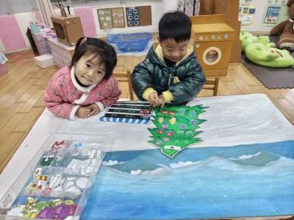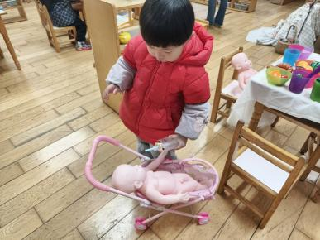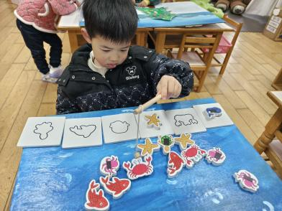

**二、谈话：新年里的开心事**

这是一节谈话活动。“春节”是我们中国既传统又盛大的节日，值得所有人庆贺，小班的孩子第一次离开幼儿园，在家里过了一个快乐的“春节”，度过了一个快乐的新年。回到幼儿园后见到老师和同伴，幼儿肯定有很多开心或难忘的事情要相互倾诉、交流。因此，我们以“新年最高兴的事”为话题，开展本次活动，发展孩子的语言表达能力。

**卢文汐、程梓轩、季千予、王兴诚、衣佳欢、徐菲梵、贾依依、黄铭宇、夏我杺、邢锦、张雨歆、龚奕欣、靳一哲、何安瑾、李若伊、陈语垚、蔡铭泽**等小朋友愿意大胆地在集体面前清楚地讲述新年里自己最开心的事。

**卢文汐、程梓轩、季千予、衣佳欢、徐菲梵、贾依依、黄铭宇、夏我杺、邢锦、张雨歆、龚奕欣、何安瑾、李若伊、陈语垚、蔡铭泽、蔡铭豪**等小朋友能耐心倾听他人讲话，初步体验分享的快乐。

三、温馨提示：

1.雨天气来袭，特提醒各位家长：下雨天注意路面湿滑，接送幼儿途中减速慢行，避免滑倒。记得随身携带雨伞或穿着雨具，为幼儿穿好外套。路上走人行横道，开车减速慢行，注意交通安全。

2.不上延时班放学时间为15:33；延时班放学时间为16:33，请接送的家长关注好放学时间，准时来接。接孩子时有序排队，为孩子做好榜样。

**卢文汐、程梓轩、季千予、王兴诚、衣佳欢、徐菲梵、贾依依、黄铭宇、夏我杺、邢锦、张雨歆、龚奕欣、靳一哲、何安瑾、李若伊、陈语垚、蔡铭泽、蔡铭豪**